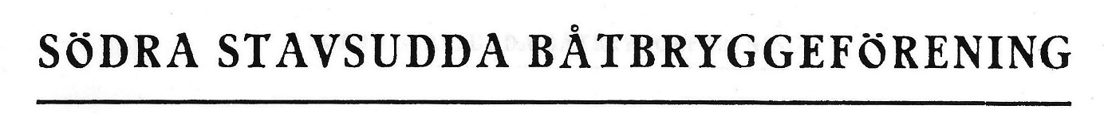
DAGORDNING ÅRSMÖTE
Lördagen 3 augusti 2019 kl. 10:00 i vänthuset Södra Stavsudda Brygga
§ 1 | Mötets öppnande
§2 | Val av mötesordförande
§3 | Val av mötessekreterare
§4 | Val av två justeringsmän för mötet
§5 | Fråga om mötets behöriga utlysande
§6 | Fastställande av mötets dagordning
§7 | Verksamhetsberättelse
§8 | Revisionsberättelse
§9 | Fråga om ansvarsfrihet för styrelsen
§10 | Val av ordförande
§11 | Val av styrelseledamöter och suppleanter
§12 | Val av revisorer
§13 | Val av valberedning
§14 | Fastställande av medlemsavgift
§15 | Arbetsdag
§16 | Gästbrygga och brandskydd
§17 | Övriga ärenden
§18 | Mötets avslutande

